1. 下载maven：<http://maven.apache.org/download.cgi>
2. 安装 Maven 之前要求先确定你的 JDK 已经安装配置完成。Maven是 Apache 下的一个项目，目前最新版本是 3.0.4，我用的也是这个。
3. 首先去官网下载 Maven：<http://www.apache.org/dyn/closer.cgi/maven/binaries/apache-maven-3.0.4-bin.tar.gz>
4. 下载完成之后将其解压，我将解压后的文件夹重命名成 maven，并将它放在 D:\Server 目录下，即 maven 最终的路径是：D:\Server\maven
5. 配置 maven 环境变量：
6. 系统变量：MAVEN_HOME = D:\Server\maven
7. 用户变量：path = %MAVEN_HOME%\bin
8. 相信大家都有配过环境变量的，详细步骤就不说了，对着把属性名和属性值配上的OK了。
9. 打开 cmd，在里面敲：mvn -version
10. 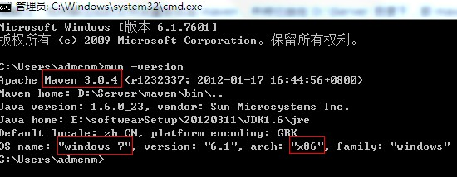
11. mvn 是 mavn 的一个指令，mvn -version 是查看版本信息，我的操作系统是 32位的 WIN7，安装的 maven 是 3.0.4
12. 如果能打印如上信息，说明到此 Maven3 已经在你的电脑上安装完成。
13. 接着要修改一下 maven 仓库的存放位置：
14. 找到 maven 下的 conf 下的 settings.xml 配置文件，我的是在 D:\Server\maven\conf\settings.xml
15. 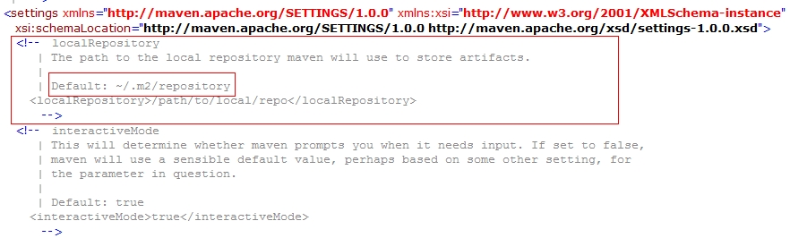
16. maven 的仓库默认是放在本地用户的临时文件夹下面的 .m2 文件夹下的 repository 下，我的是在 C:\Users\admcnm\.m2\repository 目录下，
17. 现在我们来修改将它指定到我们自己的路径下，我现在要将仓库指定到 D:\Repositories\Maven 目录下，只需要将上面注销的本地仓库打开，
18. 然后把相应的路径值写到里面去就行了：
19. 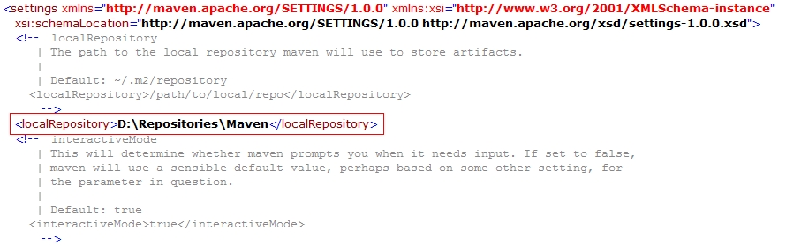
20. OK，先来体会一下 maven，在 cmd 中敲并回车执行：mvn help:system
21. 这时候 maven 就会从远程仓库开始下载一大堆的东西，没事，让它下载着，迟早都要下载的，接下来是将 maven 配置到 myeclipse 中，
22. 打开 myeclipse，Window --> Preferences --> MyEclipse --> Maven4MyEclipse --> Maven
23. 确定JDK是用你自己的：
24. 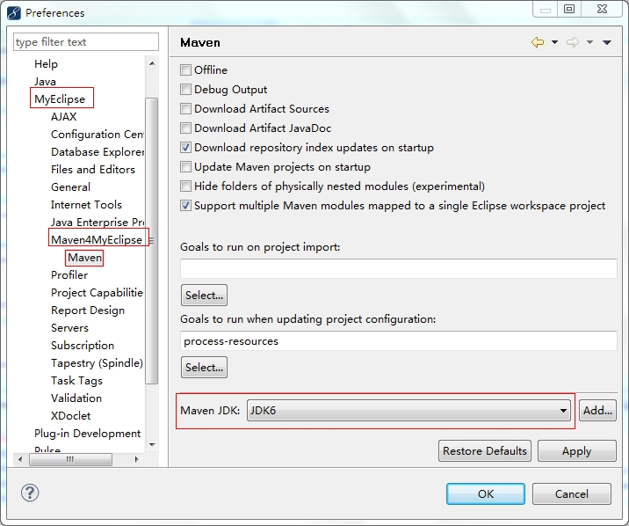
26. 选择你自己的maven：
27. 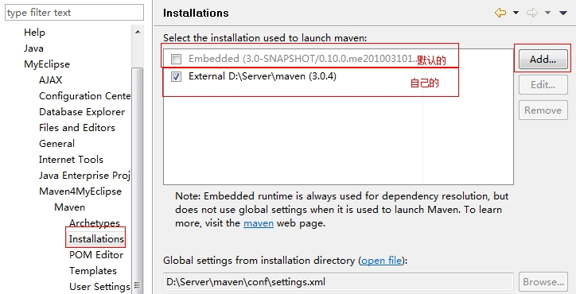
29. 选择你自己的setting.xml：
30. 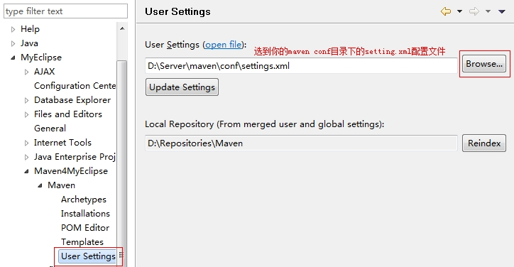
31. myeclipse 本身已经集成 maven 插件，我们只是简单的配置一下即可，至此，maven 在 myeclipse 中 安装完成。